|  |  |  |
| --- | --- | --- |
| **Nama:** | **Praktikum Probabilitas dan Statistika** | **MODUL 8** |
| **NIM:** | **Nama Dosen:** |
|  | **Dedy Sugiarto** |
| **Hari/Tanggal:** | **Nama Asisten Labratorium:**   1. **Kharisma Maulida Saara**   **(064002200024)**   1. **Tarum Widyasti Pertiwi**   **(064002200027)** |
| **Rabu, 22 Mei 2024** |

Uji Kebebasan & Uji Kenormalan

# Teori Singkat

Uji Kebebasan (*Independence Test*):

Uji ini dapat digunakan untuk melihat hubungan antar dua peubah yang umumnya bersifat kategorik. Cara kerja uji ini didasarkan pada tabel tabulasi frekuensi secara silang (cross tabulation) dari dua peubah.

Tabel tersebut disebut juga *tabel r x c* (r silang c), dimana tabel tersebut mempunyai r baris dan c kolom. Total baris dan total kolom dalam tabel disebut “ *Frekuensi Marjinal ”*.

Karakteristiknya :

1. Ukuran sampel grand total telah ditentukan.
2. Sampel berasal dari satu populasi
3. Hipotesis :

H0 : Dua variabel dari klasifikasi adalah independent (bebas)

H1 : Kedua variabel tidak independent (saling bergantung)

Langkah-langkah pengujian :

1. Tentukan H0 dan H1
2. Tentukan taraf nyata α
3. Tentukan Wilayah kritiknya, yaitu tolak H0 jika χ2hit > χ2tabel

(χ2tabel dapat dilihat pada tabel A.6 pada buku Walpole hal 472) dengan ν atau derajat bebas sebesar (r-1)⋅(c-1)

1. Lakukan perhitungan untuk χ2 dengan :

Hitung frekuensi harapan :





Catatan :

Frekwensi (sel) harapan biasa dibulatkan ke integer terdekat atau satu desimal.

Terdapat “rule of five” dimana frkuensi dalam tiap sel minimum harus 5, jika kurang, maka 2 atau lebih sampel / data harus digabung sedemikian rupa sehingga tidak ada e yang dibawah 5.

1. Hitunglah :
2. Bandingkan χ2hit dengan χ2tabel, kemudian buat kesimpulannya.

Uji Kenormalan (*Normality Test)*:

Peubah acak kontinu seperti tinggi badan, denyut jantung, waktu tempuh,umur sebuah merek bohlam dapat memiliki bentuk distribusi atau sebaran peluang yang berbeda-beda diantaranya adalah distribusi normal, eksponensial atau distribusi weibull. Sebaran peluang kontinu yang cukup penting dalam ilmu statistika adalah sebaran/distribusi peluang normal dengan kurvan yang berbentuk lonceng atau disebut bell-shaped distribution. Untuk mengetahui apakah suatu populasi mengikuti sebaran normal atau tidak dapat digunakan salah satu uji kesesuaian distribusi (Goodness of Fit) yaitu menggunakan uji Kolmogorov Smirnov.

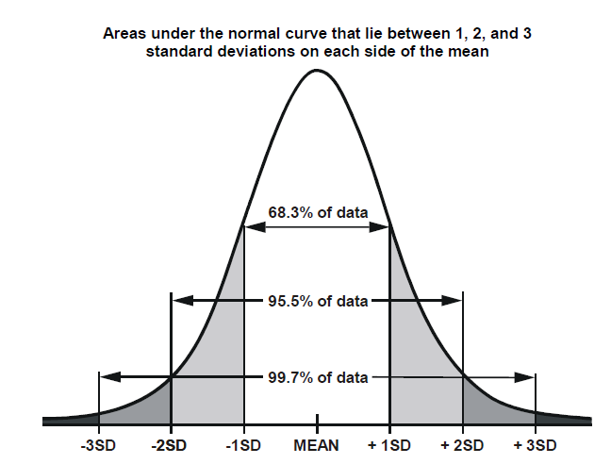

Gambar distribusi Normal (berbentuk seperti lonceng)

1. **Alat dan Bahan**

Hardware : Laptop/PC Software : Jupyter Notebook

# Elemen Kompetensi

* 1. Latihan pertama – Distribusi Binomial
     1. Buka note baru pada Jupyter Notebook
     2. Implementasi manual rumus distribusi binomial

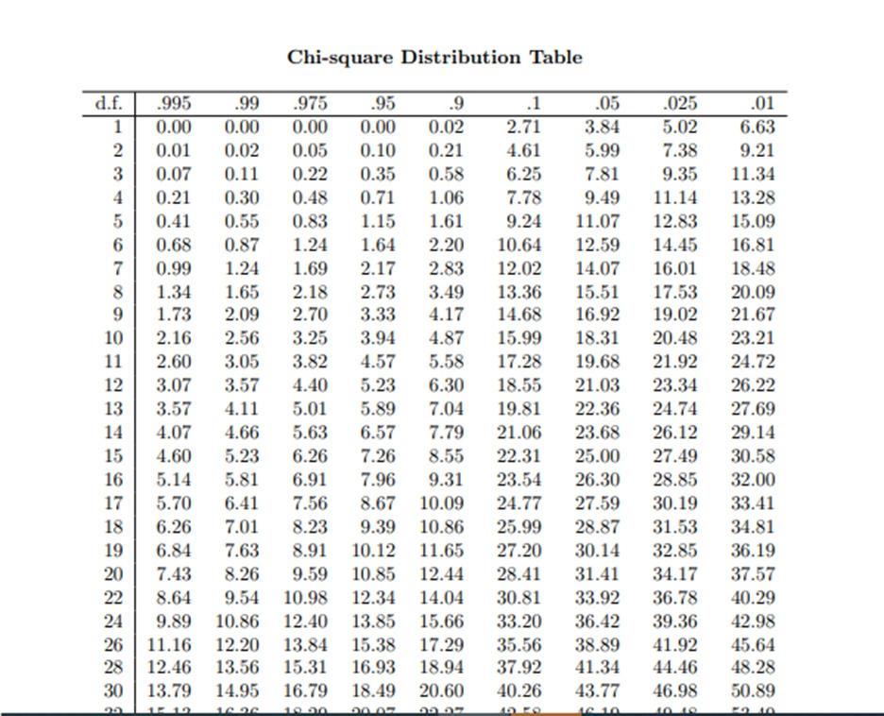

Rumus Mencari Chi-Squared : df=(kolom−1)×(baris−1) dan alphanya

**Latihan**

1. Seseorang ingin menguji apakah kecukupan tidur mempengaruhi (ada hubungan) dengan kekuatan gowes speda seseorang. Didapat data survey sebagai berikut:



Dengan uji kebebasan, apakah kecukupan tidur mempengaruhi kekuatan gowes seseorang dengan taraf nyata 1%.

R

|  |
| --- |
| df=read.delim("clipboard")  > # 1. convert the data as a table  > dt <- as.table(as.matrix(df))  > dt  > chisq <- chisq.test(df)  > chisq  > chisq$observed  > # Expected counts  > round(chisq$expected,2)  > # printing the p-value  > chisq$p.value |

**Output:**

|  |
| --- |
|  |

**[deskripsi] (minimal 4 baris)**

**Python**

|  |
| --- |
| import numpy as np  from scipy.stats import chi2_contingency  # Data dari tabel  data = np.array([[8, 22, 15, 5],                   [10, 28, 20, 7],                   [12, 30, 20, 8]])  # Menghitung chi-kuadrat  chi2, p, dof, expected = chi2_contingency(data)  # Menampilkan hasil  print(f"Chi-Square Statistic: {chi2}")  print(f"P-value: {p}")  print(f"Degrees of Freedom: {dof}")  print("Expected Frequencies:")  print(expected)  # Menentukan keputusan  alpha = 0.01  if p < alpha:      print("Tolak H0: Terdapat hubungan antara kecukupan tidur dan kekuatan gowes.")  else:      print("Gagal Tolak H0: Tidak terdapat hubungan antara kecukupan tidur dan kekuatan gowes.") |

**Output:**

|  |
| --- |
|  |

**[deskripsi] (minimal 4 baris)**

**Excel**

|  |
| --- |
|  |

**[deskripsi] (minimal 4 baris)**

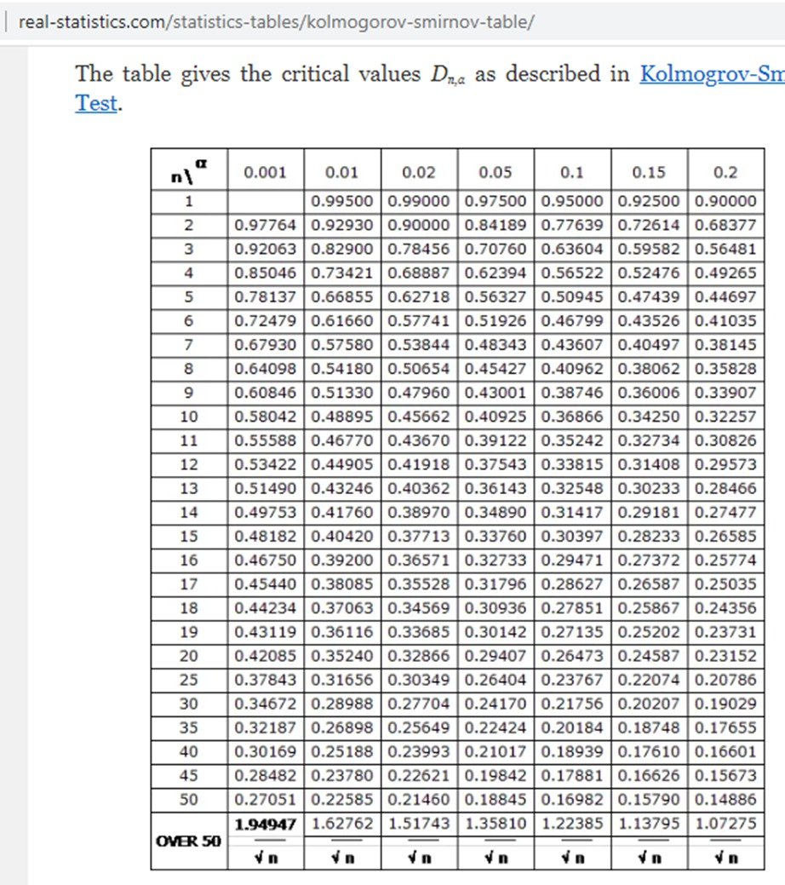

Rumus mencari Chi Squared : n dan alpha

1. Dari suatu autopsi diketahui berat otak 15 orang dewasa penderita penyakit tertentu sebagai berikut:

|  |  |  |  |  |
| --- | --- | --- | --- | --- |
| Berat Otak (gram) | | | | |
| 1348 | 1140 | 1086 | 1039 | 920 |
| 1233 | 1146 | 1002 | 1012 | 904 |
| 1255 | 1168 | 1016 | 1001 | 973 |

Berdasarkan data di atas, ujilah apakah distribusi frekuensi mengikuti distribusi normal atau tidak ? (alpha = 5 %)

Jawab:

1.H0: Populasi data berdistribusi normal

2.H1: Populasi data tidak berdistribusi normal

3.Alpha= 0.05

4.Daerah kritis: Tolak H0 jika D maks hitung > D tabel (0.338) dengan n = 15.

**Excel:**

|  |
| --- |
|  |

**[deskripsi] (minimal 4 baris)**

**Python:**

|  |
| --- |
| import numpy as np  from scipy import stats  # Data sampel nilai dari 15 mahasiswa  data = [904, 920, 973, 1001, 1002, 1002, 1012, 1016, 1039, 1086, 1140, 1146, 1168, 1233, 1255, 1348]  # Melakukan Uji Kolmogorov-Smirnov  stat, p_value = stats.kstest(data, 'norm', args=(np.mean(data), np.std(data, ddof=1)))  print("Statistik Uji Kolmogorov-Smirnov:", stat)  print("p-value:", p_value)  # Menentukan apakah data berdistribusi normal atau tidak  alpha = 0.05  if p_value > alpha:      print("Data berdistribusi normal (gagal menolak H0)")  else:      print("Data tidak berdistribusi normal (menolak H0)") |

**Output:**

|  |
| --- |
|  |

**[deskripsi] (minimal 4 baris)**

**TUGAS**

1. Seorang peneliti ahli gizi sedang melakukan penelitian dan ingin meneliti apakah ada pengaruh (hubungan dependent) antara pendapatan dan kualitas bahan makanan yang dikonsumsi oleh konsumen tersebut. Untuk itu maka diadakan penyelidikan terhadap 100 sampel individu dan diperoleh data sebagai berikut :

Ujilah data diatas dengan taraf nyata 5%

Excel

|  |
| --- |
|  |

R

|  |
| --- |
| > df=read.delim("clipboard")  > # 1. convert the data as a table  > dt <- as.table(as.matrix(df))  > dt  > chisq <- chisq.test(df)  > chisq  > chisq$observed  > # Expected counts  > round(chisq$expected,2)  > # printing the p-value  > chisq$p.value |

**Output:**

|  |
| --- |
|  |

**[deskripsi] (minimal 4 baris)**

**Python**

|  |
| --- |
| import numpy as np  from scipy.stats import chi2_contingency  # Data dari tabel  data = np.array([[14, 6, 9],                   [10, 16, 10],                   [2, 13, 20]])  # Menghitung chi-kuadrat  chi2, p, dof, expected = chi2_contingency(data)  # Menampilkan hasil  print(f"Chi-Square Statistic: {chi2}")  print(f"P-value: {p}")  print(f"Degrees of Freedom: {dof}")  print("Expected Frequencies:")  print(expected)  # Menentukan keputusan  alpha = 0.05  if p < alpha:      print("Tolak H0: Terdapat hubungan antara kualitas bahan makanan dan pendapatan.")  else:      print("Gagal Tolak H0: Tidak terdapat hubungan antara kualitas bahan makanan dan pendapatan.") |

**Output:**

|  |
| --- |
|  |

**[deskripsi] (minimal 4 baris)**

1. Diberikan data sampel nilai dari 15 mahasiswa sebagai berikut : 12, 25, 45, 67, 43, 33, 24, 45, 34, 11, 8, 34, 67, 99, 22. Lakukan pengujian secara manual (excel) dan Minitab apakah nilai yang diberikannya berdistribusi normal atau tidak.

Petunjuk : sort data secara ascending ketika dihitung dengan bantuan excel.

Berdasarkan data di atas, ujilah apakah distribusi frekuensi mengikuti distribusi normal atau tidak ? (alpha = 5 %)

Jawab:

1.H0: Populasi data berdistribusi normal

2.H1: Populasi data tidak berdistribusi normal

3.Alpha= 0.05

4.Daerah kritis: Tolak H0 jika D maks hitung > D tabel (0.338) dengan n = 15.

**Excel:**

|  |
| --- |
|  |

**[deskripsi] (minimal 4 baris)**

**Python:**

|  |
| --- |
| import numpy as np  from scipy import stats  # Data berat otak  data = np.array([1348, 1140, 1086, 1039, 920, 1233, 1146, 1002, 1012, 904, 1255, 1168, 1016, 1001, 973])  # Uji Kolmogorov-Smirnov  D, p_value = stats.kstest(data, 'norm', args=(np.mean(data), np.std(data, ddof=1)))  # Hasil  print("D:", D)  print("p-value:", p_value)  # Keputusan  alpha = 0.05  D_critical = 0.338  if D > D_critical:      print("Tolak H0: Populasi data tidak berdistribusi normal.")  else:      print("Gagal menolak H0: Populasi data berdistribusi normal.") |

**Output:**

|  |
| --- |
|  |

**[deskripsi] (minimal 4 baris)**

# File Praktikum

Github Repository:

# Kesimpulan

* 1. Dalam pengerjaan praktikum Statistika, …
  2. Kita juga dapat mengetahui…

# Cek List ()

|  |  |  |  |
| --- | --- | --- | --- |
| **No** | **Elemen Kompetensi** | **Penyelesaian** | |
| **Selesai** | **Tidak Selesai** |
| **1.** | Latihan | **…** |  |
| **2.** | Tugas | **…** |  |

1. **Formulir Umpan Balik**

|  |  |  |  |
| --- | --- | --- | --- |
| **No** | **Elemen Kompetensi** | **Waktu Pengerjaan** | **Kriteria** |
| **1.** | Latihan | … Menit | … |
| **2.** | Tugas | … Menit | … |

Keterangan:

1. Menarik
2. Baik
3. Cukup
4. Kurang